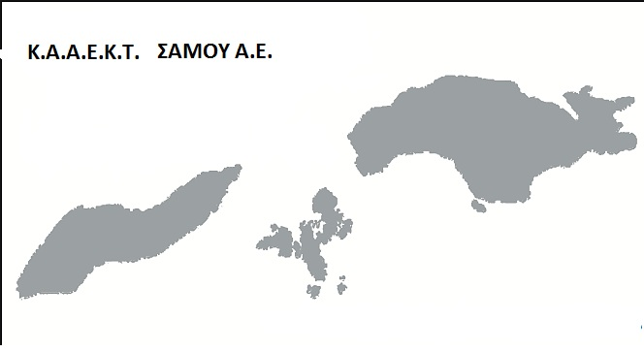 |  | ΟΜΑΔΑ ΤΟΠΙΚΗΣ ΔΡΑΣΗΣ
  ΕΛΛΗΝΙΚΗ ΔΗΜΟΚΡΑΤΙΑ  ΥΠΟΥΡΓΕΙΟ ΑΓΡΟΤΙΚΗΣ  ΑΝΑΠΤΥΞΗΣ & ΤΡΟΦΙΜΩΝ  ΓΕΝΙΚΗ ΓΡΑΜΜΑΤΕΙΑ ΑΓΡΟΤΙΚΗΣ ΠΟΛΙΤΙΚΗΣ  & ΔΙΑΧΕΙΡΙΣΗΣ ΚΟΙΝΟΤΙΚΩΝ ΠΟΡΩΝ  ΕΙΔΙΚΗ ΥΠΗΡΕΣΙΑ ΕΦΑΡΜΟΓΗΣ  ΠΑΑ 2014-2020 |    | 
ΤΟΠΙΚΟ ΠΡΟΓΡΑΜΜΑ CLLD/LEADER Ν. ΣΑΜΟΥ
1η ΠΡΟΣΚΛΗΣΗ (ΔΗΜΟΣΙΑ ΕΡΓΑ)

ΕΡΩΤΗΜΑΤΟΛΟΓΙΟ ΚΡΑΤΙΚΩΝ ΕΝΙΣΧΥΣΕΩΝ ΕΡΓΩΝ ΣΥΓΧΡΟΝΟΥ ΠΟΛΙΤΙΣΜΟΥ

- Συνοπτική περιγραφή φυσικού αντικειμένου του έργου που να περιλαμβάνει κατ’ ελάχιστον τα εξής:
  - Κύριος του έργου (ιδιοκτησιακό καθεστώς)
  - Φορέας υλοποίησης (δικαιούχος)
  - Φορέας λειτουργίας
  - Τρόπος επιλογής αναδόχου-εργολήπτης (Εξηγήστε αν και σε ποιο βαθμό επωφελείται από τη στήριξη ο κατασκευαστής ως εργολήπτης της υποδομής, στην περίπτωση που το έργο θα υλοποιηθεί από εξωτερικό ανάδοχο)
  - Περιγραφή εργασιών
  - Χρήση/λειτουργία του φυσικού αντικειμένου

- Η είσοδος στο προτεινόμενο προς χρηματοδότηση έργο προβλέπεται να είναι ελεύθερη (δωρεάν) για το κοινό?

- Στην περίπτωση μη ελεύθερης εισόδου, το τίμημα που καταβάλλεται (χρηματική συνεισφορά) σε τι ύψος ανέρχεται σε σχέση με το κόστος λειτουργίας?

- Οι δραστηριότητες πολιτισμού ή διαφύλαξης της κληρονομιάς χρηματοδοτούνται κατά κύριο λόγο από τις εισφορές των επισκεπτών/χρηστών ή μέσω άλλων εμπορικών διευθετήσεων?

- Στην περίπτωση συν-ύπαρξης οικονομικής δραστηριότητας άμεσα συνδεδεμένης με την μη-οικονομική, είτε βοηθητικών δραστηριοτήτων (πχ ενοικίαση χώρων για περιοδικές εκθέσεις κλπ) είτε δραστηριοτήτων διευκόλυνσης επισκεπτών (πχ καφετέρια, πωλητήρια κλπ) παραθέστε στοιχεία που να τεκμηριώνουν το εύρος αυτών των υπηρεσιών (όσον αφορά στη κοινή χρήση πόρων της κύριας υποδομής) καθώς και το ύψος εσόδων (σε σχέση με τα έσοδα της κύριας υποδομής/μη οικονομικής δραστηριότητας)

- Σε περίπτωση που το προτεινόμενο έργο περιλαμβάνει παρεμβάσεις σε χώρους που επιτελούν βοηθητικές δραστηριότητες της μουσειακής/ πολιτιστικής υποδομής, εκτιμήστε αν οι ανωτέρω βοηθητικές δραστηριότητες υπερβαίνουν ή όχι ποσοστό 20% της συνολικής δυναμικότητας του χώρου.

- Αναφέρατε με ποιόν τρόπο θα γίνεται η διαχείριση και η παρακολούθηση των βοηθητικών δραστηριοτήτων.

- Αναφερθείτε λεπτομερώς στην ακριβή θέση του προτεινόμενου έργου και στις αποστάσεις από σταθμούς διεθνών συγκοινωνιακών δικτύων (αεροδρόμια, λιμάνια, σιδηροδρομικά δίκτυα), καθώς και στις αποστάσεις από τα σύνορα και τις κυριότερες πόλεις.

- Η χρηματοδότηση του έργου και μετέπειτα λειτουργία του ενδέχεται να προκαλέσει παρέκκλιση των τουριστικών ροών από άλλα κράτη μέλη, ειδικά με σκοπό την επίσκεψη της υποδομής (κατόπιν πχ και μέσω διαφημιστικής προβολής ή/και συμμετοχής σε ξενόγλωσσα διαδικτυακά δίκτυα, κλπ); Παραθέστε στοιχεία που αφορούν στην επισκεψιμότητα του χώρου κατά τη διάρκεια ενός έτους. Εξετάστε αν η επιλογή της περιφέρειας ως ταξιδιωτικού προορισμού είναι ανεξάρτητη από την ύπαρξη του συγκεκριμένου έργου.

- Αναμένεται το προτεινόμενο έργο να προσελκύσει νέες ιδιωτικές επενδύσεις στην περιοχή; Αναφέρατε στοιχεία σχετικά με τις τουριστικές εγκαταστάσεις και υποδομές που υπάρχουν στην περιοχή, καθώς και τη δυναμικότητά τους.

Ως βοηθητική λογίζεται η δευτερεύουσα οικονομική δραστηριότητα που συνδέεται άμεσα και είναι αναγκαία για τη λειτουργία της υποδομής, ή που είναι άρρηκτα συνδεδεμένη με την κύρια μη-οικονομική δραστηριότητά.
Ως δυναμικότητα δύναται να θεωρηθεί η οικονομική δραστηριότητα, η έκταση, ο αριθμός του προσωπικού, ο χρόνος χρήσης του χώρου, ο εξοπλισμός κ.λπ. (διαφορετικές μονάδες μέτρησης)

